

27 июля 2026 г. | г. Москва

Коммерческое предложение
Пластиковые пакеты для уничтожителей HSM 125.2/B26/B32 100 шт.
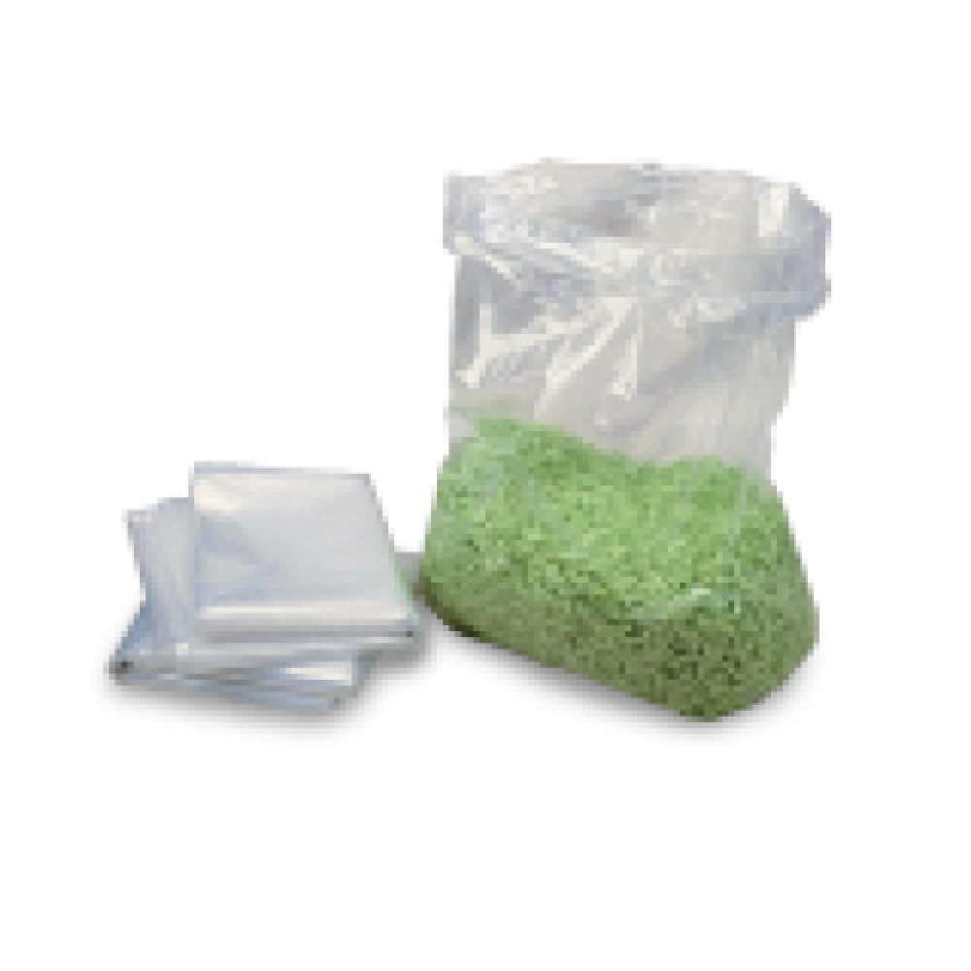 | Описание:  Пластиковые пакеты для уничтожителей HSM, 100 штук в упаковке. Подходят для следующих моделей шредеров: HSM 125.2, Securio B26, B32  Толщина 0,033 мкр

Параметры | Значение

Цена: 14 348 руб. 18 коп.
Гарантия:
Сроки поставки товара:
Срок действия ценового предложения:

Генеральный директор Миронов Б.Б.

